Studentská konference 2019-2020
Lokomotivy T444 „Karkule“
Ladislav Kožuško, DPE3
Obsah
1 Historie 1
1.1 T444.0 1
1.2 T444.1 2
1.3 T444.02 2
2 Technické parametry 3
2.1 Obené informace 3
2.2 Pojezd a rám 3
2.3 Motor 4
3 Střípky z renovace T444.0255 (725 255-4) 6
Použitá literatura: 1

Seznam obrázků:
Obrázek 1: T444.0 1
Obrázek 2 : rozměrový výkres 2
Obrázek 3 : před lakem 8
Obrázek 4: v plniči 9
Obrázek 5: při zkušebních jízdách 9

Historie
Z počátků motorizace ČSD pochází konstrukce lokomotivních řad T444.0 a T444.1 (T444.02). Jejich přezdívka pochází z jejich nátěru, ve kterém byli vyráběny, tj. v červené. Projekce a výroba dvou prototypů probíhala v ČKD Praha. Prototypy spatřili světlo světa v roce 1959. Sériově je vyráběly Turčianské strojárne v Martině, a to včetně spalovacích motorů.

T444.0
Byly velmi pokrokově řešeny. Jako první byly osazeny přeplňovaným vznětovým motorem
K 12 V 170 DR a byly vybaveny hydrodynamickým přenosem výkonu s dvojím rychlostním rozsahem a to 35 km/h pro posun a 70 km/h pro traťovou službu. Což je spolu s dobrým výhledem z kabiny strojvedoucího předurčovalo k nasazení při posunu. Vyráběny v letech 1961–1964.
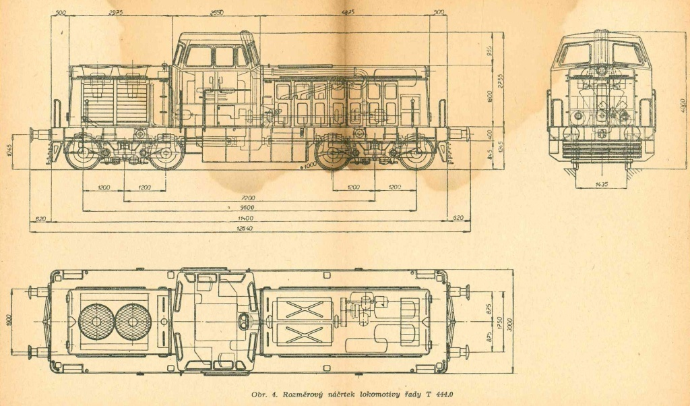
Obrázek 1: T444.0

T444.1
Na základě požadavku zabudovat do těchto lokomotiv parní generátor pro vytápění osobních vlaků, provedli konstruktéři ČKD rekonstrukci, jejímž výsledkem byla řada T444.1. V ČKD byly pro nový typ vypracovány kompletní konstrukční podklady a výroba včetně prototypu se realizovala v Martině. Sériová výroba probíhala v letech 1963–1966. Lokomotivy se uplatňovaly se především v osobní dopravě na vedlejších tratích.

T444.02
V letech 1966–1967 bylo vyrobeno dalších 90 strojů vycházejících z řady T444.1 ale bez parního generátoru (nahrazen balastem pro dodržení hmotnosti) určených pro posun. Ty dostaly označení T444.02. Při jejich konstrukci a výrobě bylo využito všech zkušeností z dosavadního provozu lokomotiv T444.0 a proto bylo použito co nejvíce konstrukčních celků a dílů, které se v jejich provozu osvědčily.
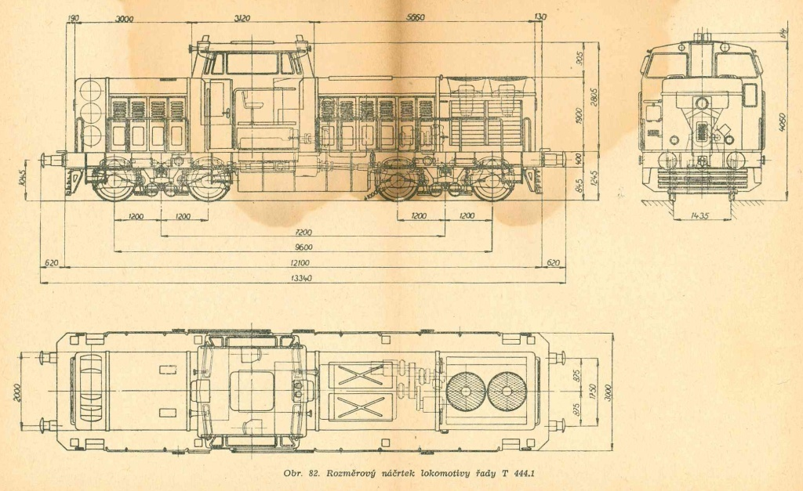
Obrázek 2 : T444.1

Technické parametry

Obené informace
Váha lokomotivy ve službě 56 t. Výkon spalovacího motoru K 12 V 170 DR je 515 kW o přenos výkonu se stará hydrodynamická převodovka H 650 LR. Lokomotivy jsou schopny pracovat v rozmezí teplot od -30 °C do +40°C. Jsou opatřeny dálkovým řízením, umožňujícím ovládat z jednoho stanoviště dvě spřažené lokomotivy. Hospodárné využití v posunovací i traťové službě zajišťují dva rychlostní rozsahy: Vmax = 35 km/h pro posunovací službu, Vmax = 70 km/h pro službu traťovou.

Pojezd a rám
Všechna dvojkolí jsou hnací, se skupinovým náhonem, zajišťujícím maximální využití adheze. Jsou uložena ve dvouřadých naklápěcích ložiskách. Vzduchotlaková brzda působí jednostranně na všechna dvojkolí, ruční brzda na dvě kola zadního podvozku a je ovládána ručním kolem z kabiny strojvedoucího. Ložiska jsou vedena bez rozsoch. Jsou upevněna ve výkyvném rameni spojeném s rámem podvozku lokomotivy. Tento způsob uložení zajišťuje poměrně klidný chod lokomotivy. Podvozky lehké, svařované konstrukce jsou vertikálně i horizontálně odpruženy. Vertikální odpružení je provedeno šroubovitými pružinami; jsou uloženy na rámu podvozku přímo nad ložisky dvojkolí. Rám podvozku tu působí současně jako vahadlo. Funkci horizontálního odpružení vytváří systém svislých závěsek; tyto přenáší váhu skříně lokomotivy na podvozky a umožňují též boční výkyv podvozků vůči skříni. Tažná síla je z podvozků na hlavní rám lokomotivy zvláštními ojničkami, uloženými v pryži.
Na každé nápravě je ve válečkových ložiskách uložena dvoudílná skříň pohonu dvojkolí. Výkon motoru na skříň pohonu dvojkolí je přenášen kloubovými hřídeli; klouby hřídelů spojující hydraulickou převodovku a vnitřní skříně mají jehlová ložiska, klouby hřídelů spojující skříně jednotlivých dvojkolí mají pouzdra z plastických hmot. Převod výkonu na nápravu je je ve skříni vytvořen kuželovým a čelním ozubením. Kuželové soukolí má spirální ozubení, čelní soukolí má rovné ozubení. Všechny skříně jsou navzájem zaměnitelné. Klopné momenty skříní pohonů jsou zachycovány vodorovnými tyčemi na příčníky rámů podvozků.
Hlavní rám lokomotivy celosvařované konstrukce je uložen na podvozcích čtyřmi svislými závěsy. Rám tvoří dva vnější podélníky, které jsou zesíleny dalšími vnitřními podélníky. Příčné vyztužení je šesti příčkami, z nichž přední a zadní tvoří zároveň nosiče tažného a narážecího ústrojí. Střední část rámu je upravena pro uložení hnacího agregátu. Vnitřní příčky slouží k přenosu tažné síly z podvozků na hlavní rám. Vyztužení hlavního rámu je dále zajištěno palivovou nádrží; ta tvoří pevnou součást hlavního rámu a zesiluje jeho střed.
a hlavním rámu jsou upevněny: přední snímatelná kapota, kabina strojvedoucího a zadní kapota. Pod přední kapotou je uložen naftový motor, převodová skříň pomocných pohonů, kompresor, dynamostartér a hlavní vzduchojemy brzdy. Hydromechanická převodovka je umístěna pod podlahou kabiny strojvedoucího. s motorem je spojena pružnou pryžovou spojkou. Kompresor i dynamostartér jsou poháněny přes pružné spojky od převodových soukolí mechanické převodovky, která je poháněna od prodlouženého klikového hřídele motoru. Kompresor je umístěn před motorem, dynamostartér po levé straně motoru. Pod zadní kapotou je uloženo chladící zařízení vody a oleje naftového motoru a chladič oleje hydrodynamické převodovky. Podél obou kapot jsou ochozy pro přístup k řadě bočních a k čelním dveřím. Tyto umožňují dobrý přístup ke strojnímu zařízení lokomotivy. V bočních dveřích přední kapoty lokomotivy jsou umístěny deskové čističe vzduchu, zajišťující dodávku čistého vzduchu pro motor lokomotivy.

Motor
Hnací jednotkou je naftový motor typu K 12 V 170 DR o výkonu 700 k při 1400 otáčkách za minutu. Motor je dvanácti válcový, uspořádaný do V s úhlem mezi řadami válců 50° a se šesti válci v jedné řadě. Motor je rychloběžný, čtyřdobý, vodou chlazený s přímým vstřikem paliva, přeplňovaný dvěma turbodmychadly na výfukové plyny. Pro každou řadu je použito jedno turbodmychadlo PDH16S výrobce IBZKG.
Regulátor motoru je výkonnostní, s plynulým nastavováním otáček motoru, které se děje pomocí zvláštního stavěče ovládaného elektricky ze stanoviště strojvedoucího. Motor je opatřen bezpečnostním zařízením, zajišťujícím ochranu proti nedovoleným otáčkám, poklesu tlaku mazacího oleje a proti překročení dovolené teploty chladící vody. Pro každou řadu válců je použito jedno, vodou chlazené turbodmychadlo na výfukové plyny. Motor je uložen pevně na rámu lokomotivy. Je spouštěn elektricky dynamostartérem napájeným stejnosměrným proudem za spouštěcí baterie. Motor je opatřen zvláštním promazávacím čerpadlem; zajišťuje dobré promazání všech částí motoru před startem.

Vybrané technické údaje motoru K 12 V 170 DR
Provozní rozsah otáček motoru: 650 – 1400 ot./min.
Počet a uspořádání válců motoru: 12 válců do V
Typ spalovacího prostoru: ČKD – Hesselmann
Vrtání válců: 170 mm
Zdvih: 190 a 197 mm
Zdvihový obsah motoru: 52,7 l
Kompresní poměr: 1 : 13,4
Způsob spouštění: dynamostartérem
Měrná spotřeba paliva při jmenovitém výkonu: 165 g/k/h ± 5 %
Otáčky turbodmychadla při jmenovitém výkonu motoru: 22 000 ot./min
Plnící tlak: 1,4 kg/cm2 abs

Střípky z renovace T444.0255 (725 255-4)
Shodou okolností jsem se setkal začátkem roku 2016 s panem Rybářem, který mě přizval do depa na pomoc s renovací tohoto stroje, který byl v té chvíli v přípravě na lak a po opravě motoru (zapadlý šroub ve válci). Ze začátku jsem prováděl natěračské práce posléze i brusičské. Na začátku prosince roku 2016 byl stroj v novém kabátě a po dobu dlouhých tří let probíhaly „dokončovací“ práce kdy v těchto třech letech proběhla oprava motoru (nastaly nedovolené otáčky) kdy byla třeba vyměnit hlava číslo jedna a repasovat hlavy 5 a 6 (výměna ventilů a tyček). Přikládám několik fotografií, autor těchto fotografií souhlasí s použitím v této práci.
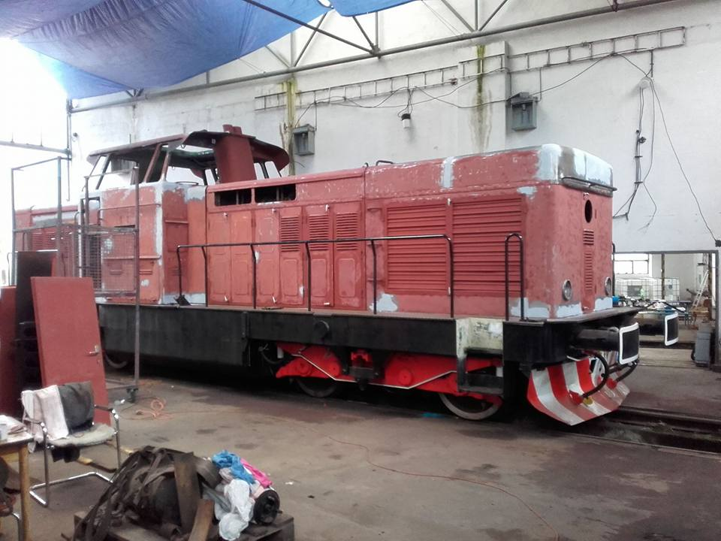
Obrázek 3 : před lakem
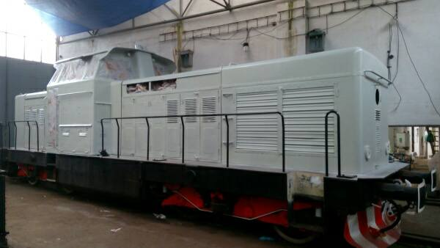
Obrázek 4: v plniči
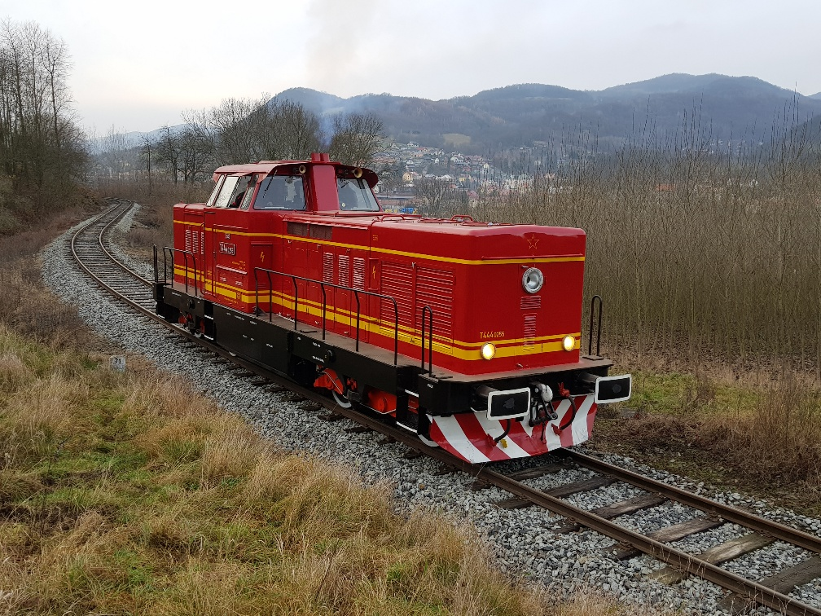
Obrázek 5: při zkušebních jízdách

Použitá literatura:
- Hlavní zdroj textu a fotografií [online]. [cit. 2019-12-05]. Dostupné z: www.ld-trutnov.cz/vozidla/prehledy-vozidel/motorove-lokomotivy/t444-0/
- Osobní archiv p. Miloše Rybáře

